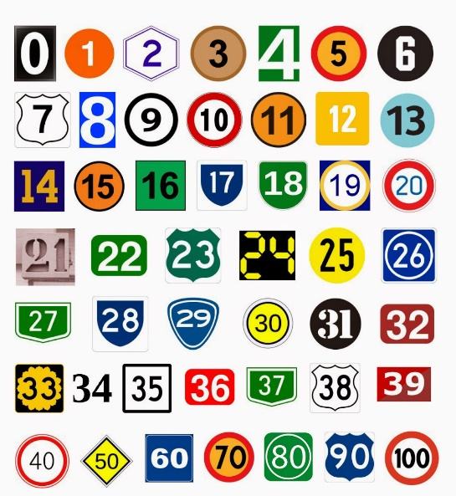
- Aquesta setmana us deixo alguns links per repassar conceptes bàsics de numeració i càlcul.

- Les hores
http://www.text-lagalera.cat/interact/guiesTRAM2/5e/mates/Unitat01/NT5MG01AC10/index.html?_ga=2.81625427.532899726.1588879436-446635884.1587576422

- Escriptura de nombres

http://www.text-lagalera.cat/interact/guiesTRAM2/5e/mates/Unitat01/NT5MG01AC03/index.html?_ga=2.107531590.532899726.1588879436-446635884.1587576422

http://www.text-lagalera.cat/interact/guiesTRAM2/5e/mates/Unitat01/NT5MG01AC01/index.html?_ga=2.51424621.532899726.1588879436-446635884.1587576422

- Descomposició de nombres

http://www.text-lagalera.cat/interact/guiesTRAM2/5e/mates/Unitat01/NT5MG01AC04/index.html?_ga=2.110619073.532899726.1588879436-446635884.1587576422

- Sumes i restes

http://www.text-lagalera.cat/interact/guiesTRAM2/5e/mates/Unitat01/NT5MG01AC06/index.html?_ga=2.76513745.532899726.1588879436-446635884.1587576422

- Unitats i desenes de milió

http://www.text-lagalera.cat/interact/guiesTRAM2/5e/mates/Unitat01/NT5MG01AC02/index.html?_ga=2.85370077.532899726.1588879436-446635884.1587576422

